**ТЕМА 2.4 ТРАНСПОРТНІ ЗАСОБИ ДЛЯ БУДІВНИЦТВА**

Будівельне виробництво завжди пов’язане з транспортуванням великої кількості різноманітних матеріалів, деталей і конструкцій. Серед вантажів, що перевозяться, вирізняють такі: насипні (пісок, гравій, щебені, ґрунт), пилоподібні (цемент, вапно, крейда та ін.), легкі (заповнювачі), великогабаритні (панелі, сантехкабіни, ферми), довго-мірні (ліс, труби, опори, балки та ін.), рідкі, пластичні (бетон, розчин) та ін. Більша частина цих вантажів може перевозитися тільки спеціалізованими транспортними засобами, що забезпечують їхню збереженість.

**2.4.1. Класифікація транспортних засобів**

Спеціалізовані транспортні машини, що застосовуються в будівництві, в основному складаються з тягової машини (автомобіль, спецтягач або трактор) і спеціалізованого причепа, що зчіплює з нею, або напівпричепа, призначених для конкретного вантажу. Класифікаційна схема застосовуваних у будівництві транспортних засобів наведена на рис. 2.4.1. Треба однак мати на увазі, що з метою впорядкування типорозмірів і поліпшення структури рухомого складу всіх видів транспорту розробляються нові типи транспортних засобів і змінюється їхня номенклатура.

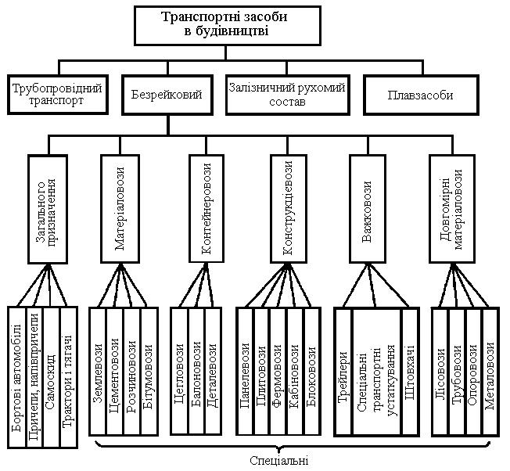

***Рис. 2.4.1. Класифікаційна схема транспортних засобів***

Однак головним видом транспорту в будівництві залишається безрейковий транспорт із основними тяговими засобами. Це автомобілі, спеціальні тягачі й трактори.

Автомобілем називається саморушійний візок, призначений для перевезення безрейковими дорогами корисних вантажів. За призна-ченням автомобілі розділяють на пасажирські й вантажні.

Вантажний автомобіль (рис. 2.4.2, а) складається з двигуна, шасі й кузова.

Двигунами автомобілів, зазвичай, є двигуни внутрішнього згоряння. У них під час згоряння палива теплова енергія перетворюється в механічну роботу, що використовується для пересування автомобіля. Таким чином, двигун є джерелом механічної енергії.

Шасі складається з рами, що опирається на ходову частину, силової передачі та механізмів керування.

Кузов вантажного автомобіля загального призначення може бути бортовим (платформа) або самоскидним, відповідно до чого автомобіль має назву бортового автомобіля (рис. 2.4.2, а) або самоскида (рис. 2.4.2, б). Автомобіль може експлуатуватися без кузова так званими напівпричепами. У цьому випадку на раму шасі замість кузова встановлюється спеціальний опорно-зчіпний пристрій, за допомогою якого напівпричеп передає частину своєї ваги на ходову частину автомобіля, одержуючи через нього необхідну силу тяги для свого переміщення. Такий автомобіль має назву сідельного автомобіля-тягача (рис. 2.4.2, в) і без напівпричепа експлуатуватися не може.

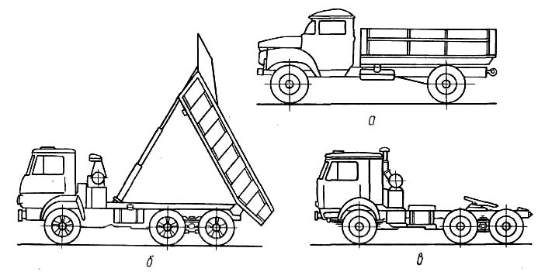

***Рис. 2.4.2. Вантажні автомобілі:***

*а – бортовий; б – самоскид; в – сідельний автомобіль-тягач*

За типом двигунів, установлених на автомобілях, вони поділя-ються на карбюраторні, дизельні й газотурбінні. Найпоширеніші у вантажних автомобілях дизельні двигуни, а в особливо великих – газотурбінні.

За типом ходової частини автомобілі розділяють на машини нормальної й підвищеної прохідності. Машини підвищеної прохідності мають велику кількість привідних мостів і їхні колеса забезпечуються широкопрофільними шинами з низьким або регульованим тиском повітря.

***Трактором***називається самохідна машина,призначена дляроботи з причіпними або начіпними знаряддями. Трактори не мають кузова й переміщюють вантаж тільки в причіпних візках. Ходова частина тракторів може бути колісною або гусеничною. Класифікують трактори за номінальним тяговим зусиллям на гаку: за своїм призначенням їх поділяють на сільськогосподарські й промислові. Промислові трактори використовують як базові машини для створення будівельних, дорожніх і меліоративних машин. Вони мають більші тягові зусилля, високі швидкості руху заднього ходу і велику кількість ступенів заднього ходу.

За типом приводу рушія трактори можуть бути з механічним, гідромеханічним і дизель-електричним приводом. Двигуни у всіх випадках дизельні.

Гідромеханічний привід (рис. 2.4.3, а) складається з дизельного двигуна 1, гідротрансформатора 2, механічної трансмісії зі ступеневою реверсивною коробкою передач 3, бортовими, багатодисковими фрикціонами 5, які використовуються для керування рухом гусенич-них тракторів. Гідротрансформатор дозволяє одержати за ступеневої коробки передач майже плавну зміну крутного моменту і швидкості обертання ведучих коліс, що особливо важливо в складних умовах роботи.

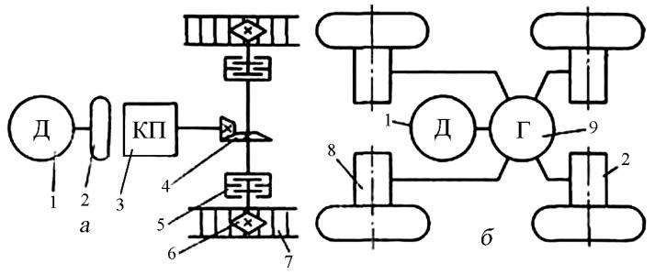

***Рис. 2.4.3. Схеми приводів:***

*а – гідромеханічного; б – дизель-електричного; 1 – двигун (дизель); 2 – гідротрансформатор;   
3 – коробка передач; 4 – головна передача; 5 – бортовий фрикціон; 6 – привідна зірочка;   
7 – гусениця; 8 – мотор-колеса; 9 – генератор постійного струму*

Ще ефективнішим щодо цього дизель-електричний привід із застосуванням мотор-коліс, що працюють на постійному струмі. Дизель-електрична трансмісія забезпечує повністю безступінчасте регулювання приводу коліс й автоматичну зміну моменту на ведучих колесах, що не тільки спрощує керування, але й значно збільшує тягові можливості, а також і прохідність машини. Дизель-електрична трансмісія спрощує конструкцію машини, дозволяючи компонувати її необхідною кількістю мотор-коліс, створювати машини практично будь-якої вантажопідйомності і з високою прохідністю.

***Тягачем*** називається машина,спеціально пристосована дляроботи як із причіпними, так і з напівпричіпними пристроями й володіє досить великими швидкостями руху. Всі тягачі забезпечуються спеціальними буксирними пристроями в основному сідлово-зчіпного типу.

Промисловістю випускаються автомобільні й пневмоколісні тягачі. Автомобільні тягачі створюються на основі серійних автомобілів і мають, як правило, укорочену базу, а пневмоколісні – промислових колісних тракторів і можуть бути як двохосьовими, так й одноосьовими.

Одноосьовий тягач (рис. 2.4.4) не може бути самостійною машиною й повинен з’єднуватися з напівпричіпною частиною, виконуючи функцію силового агрегату створеної на його основі машини. Якщо одноосьовий тягач має механічний привід коліс, то, з’єднуючись із напівпричіпною частиною, він виконує функції привідного моста цієї машини. При електричному приводі колеса напівпричіпної частини можуть також одержувати живлення від дизель-генераторної установки тягача, отже, бути ведучими.

З’єднується одноосьовий тягач із напівпричіпною частиною машини за допомогою спеціального сідлово-зчіпного пристрою 2, що складається з кронштейна, установленого на рамі тягача, і кронштейна рами напівпричіпної частини 4. Управляється одноосьовий тягач гідроциліндрами 5, що повертають сам тягач щодо рами напівпричепа.

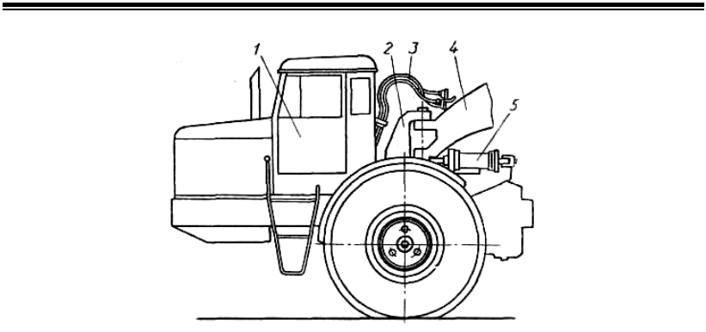

***Рис. 2.4.4. Одноосьовий тягач:***

*1 – тягач; 2 – сідлово-зчіпний пристрій; 3 – гнучкі трубопроводи для живлення напівпричепа;   
4 – рама напівпричепа; 5 – циліндри повороту тягача*

На основі одноосьових тягачів, що випускає промисловість, створені такі машини: землевози, скрепери, котки, ваговози, грейдери-елеватори та ін. (рис. 2.4.5).

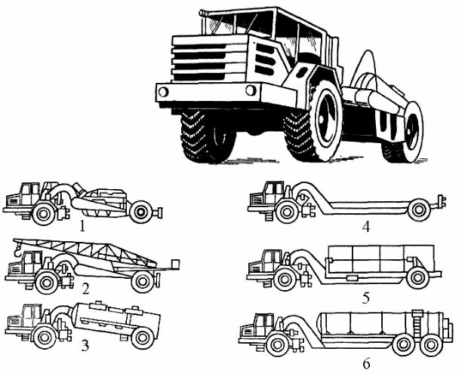

***Рис. 2.4.5. Група уніфікованих машин на основі одноосьових тягачів:***

*1 – скрепер; 2 – кран; 3 – цементовоз; 4 – трейлер; 5 – панелевоз; 6 – бітумовоз*

Двохосьові тягачі й трактори також є базою для створення великої кількості будівельних машин, але в основному за принципом оснащення навісним устаткуванням (рис. 2.4.6) і значно рідше з напівпричіпними машинами.

Автомобільні шасі теж можуть служити ходовою частиною таких будівельних машин, як автоекскаватори, автокрани, цементовози, автобетонозмішувачі, автогудронатори та ін. Цей метод створення будівельної техніки на основі продукції автотракторної промисловості забезпечує високий рівень уніфікації й пов’язаного з нею значного зниження вартості виготовлення машин, спрощення й зниження вартості їхньої експлуатації.

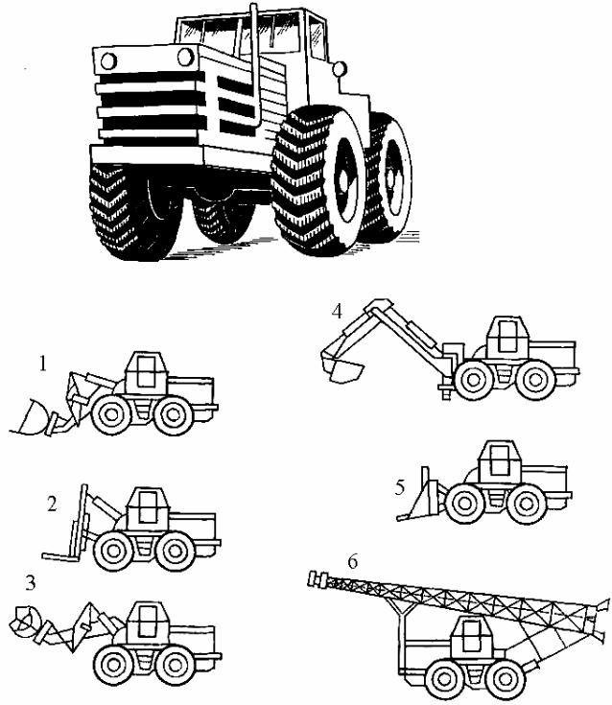

***Рис. 2.4.6. Уніфіковані машини на базі двохосьових тягачів:***

*1 – одноківшовий навантажувач; 2 – навантажувач вилковий; 3 – лісонавантажувач;   
4 –одноківшовий екскаватор; 5 – бульдозер; 6 – бурова установка*

**2.4.2. Основні вимоги до транспортних засобів**

Всі транспортні засоби, що застосовуються в будівництві, повинні мати здатність рухатися поганими дорогами або в умовах бездоріжжя, тобто повинні мати високу прохідність.

Прохідність визначається тяговими, опорно-зчіпними і геометричними параметрами машини. До тягових параметрів відносять тягове зусилля, що розвивається рушієм машини, і його плавність. Тягове зусилля повинно бути більше суми, виникаючих під час руху машини, опорів, до яких відносять опір переміщенню рушія, опір подоланню ухилу шляху і сил інерції, а при більших швидкостях і опір повітряному середовищу, через яке просувається транспортний засіб.

До автомобілів підвищеної прохідності відносяться автомобілі з колісною формулою 4×4 або 6×6, а до автомобілів високої прохідності – ті, які мають не тільки всі ведучі колеса, але й особливе компонування, а також колеса із широкопрофільною гумою, низьким або регульованим тиском повітря й із блокуванням диференціалів провідних мостів.

Колісні й гусеничні трактори, як тягові машини, призначені для руху ґрунтовими поверхнями і бездоріжжям, мають кращу прохід-ність, ніж автомобілі нормальної і підвищеної прохідності, тому що забезпечуються колесами більшого діаметра або гусеницею зі значною опорною поверхнею. Але під час роботи в умовах бездоріжжя вони для підвищення прохідності повинні забезпечуватися широкопрофільними колесами дуже великого діаметра (іноді більше 3 м) або розширеними подовженими гусеницями. Ці так звані “болотні” гусениці дозволяють одержувати надзвичайно низький тиск на поверхню. Лише в цьому випадку їх можна вважати машинами високої прохідності. При цьому може виявитися, що колісна машина буде мати більшу прохідність, ніж будь-яка гусенична, тому що величезні колеса можуть утримувати її на поверхні води як поплавки, отже, вона зможе котитися не тільки дуже слабкими ґрунтами, але й водною поверхнею.

Таким чином, вимоги до прохідності транспортних машин, з одного боку, повинні відповідати умовам роботи тієї або іншої машини, а з іншого – машину варто застосовувати в умовах, для яких вона створена.

Стійкість машини під час поїздки поганою дорогою визнача-ється системою підвіски й висотою положення центра ваги. У транспортних візках великої маси і з високим положенням центра ваги, наприклад, в автокранах, стійкість досягається спеціальними пристроями, що забезпечують блокування ресор та їхнє спарювання,

що виключає незалежний прогин правих або лівих ресор без прогину протилежних.

Перевезення штучних і пакетованих вантажів, лісоматеріалів, будівельних конструкцій і виробів, машин та устаткування повинно виконуватися на знижених швидкостях при обов’язковому кріпленні вантажів до транспортного засобу. Вимоги до пакетування вантажів і їхнього перевезення обумовлені низкою стандартів, порушення їх недопустимо. Під час перевезення пакетованих довгомірних пило-матеріалів і лісоматеріалів автотранспортом їх закріплюють ланцю-гами. Для перевезення короткомірної продукції бортовими машинами борти варто закривати і скріплювати між собою ланцюгами. На платформі автомобіля вантаж розміщають рівномірно.

**2.4.3. Допоміжні й спеціальні транспортні засоби**

**Причепи.** Під час руху вдосконаленими дорогами продуктив-ність автомобільного транспорту можна значно збільшити завдяки застосуванню причіпних транспортних візків – причепів. Ці ж причепи успішно використовують для організації перевезень тарних і безтарних штучних, кускових і сипучих вантажів тракторами по ґрунтових дорогах.

Промисловість випускає одноосьові, двохосьові й тривісні причепи загального призначення і спеціальні. Причепи загального призначення обладнують бортовими кузовами (рис.2.4.7, а), кузовами-самоскидами (рис. 2.4.7, в), цистернами. До спеціальних причепів відносяться трейлери – причепи-ваговози (рис. 2.4.7, в), призначені для перевезення будівельних машин та іншого великовагового встатку-вання, причепи-розпуски для перевезення довгомірних вантажів (ліс, прокат металу) і, нарешті, причепи, на яких монтуються зварювальні агрегати, електростанції, насосні установки й компресори.

Двохосьові й тривісні причепи мають керовані передні колеса або укріплену на поворотному колі передню вісь або візок, які управляються дишлем. Цим же дишлем причепи з’єднуються з тяговим засобом або між собою. Колеса причепів забезпечуються гальмами, підключеними до гальмової системи тягової машини. Від тягової машини живляться лампочки заднього ліхтаря, стоп-сигналу і циліндри самоскидного кузова.

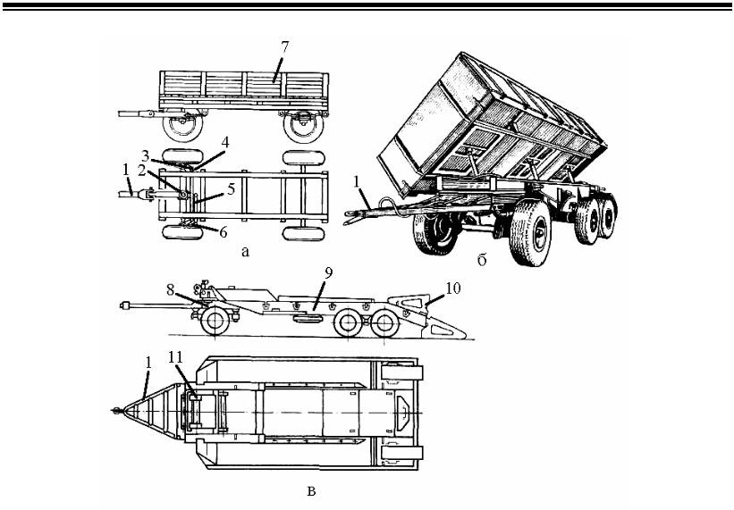

***Рис. 2.4.7. Причепи:***

*а – двохосьовий загального призначення (у плані кузов 7 умовно не показаний); б – самоскид;   
в – ваговоз; 1 – дишель; 2 – шарнір повороту дишля; 3 – передня вісь; 4 – поперечна тяга кермової трапеції; 5 – тяга дишля; 6 – важіль поворотної цапфи колеса; 7 – кузов; 8 – передній візок; 9 – запасне колесо; 10 – відкидні трапи; 11 – завантажувальні пристрої*

**Напівпричепи.** До сідельних автомобільних або одноосьових,або двохосьових пневмоколісних тягачів випускаються напівпричепи як для загальнотранспортного використання, так і спеціальні, призна-чені для одного виду вантажу. Такий метод дозволяє одержати велику кількість спеціальних транспортних засобів за меншої кількості тягових засобів і кращого використання, тому що один автомобіль-тягач може по черзі працювати з декількома напівпричепами. Крім того, напівпричепи (рис. 2.4.8) забезпечують підвищену прохідність автомобіля-тягача, збільшуючи його силу тяги внаслідок передачі на ведучі колеса частини сили ваги напівпричепа, а значить, збільшуючи силу зчеплення коліс із дорогою, що особливо важливо під час позадорожніх перевезень. Напівпричепи, як і причепи, постачаються гальмовими системами та сигнальним освітленням, що живиться від відповідних систем тягача. У передній частині напівпричепи мають опорний пристрій, на який встановлюється напівпричіп після його відокремлення від тягача.

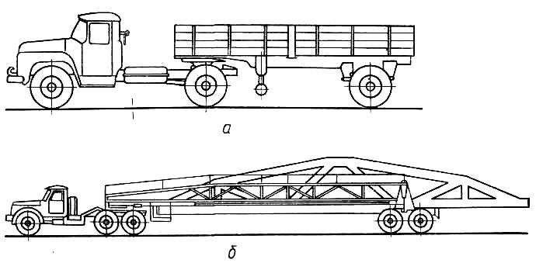

***Рис. 2.4.8. Напівпричепи:***

*а – одноосьовий бортовий; б – фермовоз*

Для з’єднання напівпричепа з тягачем на рамі встановлений спеціальний сідлово-зчіпний пристрій (рис. 2.4.9), на рамі напів-причепа – шворінь.

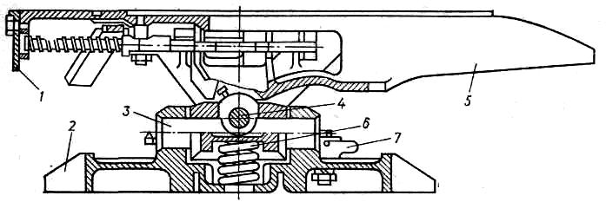

***Рис. 2.4.9. Сідлово-зчіпний пристрій автомобіля:***

*1 – запобіжний пристрій; 2 – опорна плита; 3 – повздовжня вісь; 4 – поперечна вісь; 5 – опорний круг; 6 – амортизаційна пружина; 7 – замок пальця*

До спеціальних допоміжних транспортних засобів, що засто-совуються у будівництві, відносяться причепи-розпуски (рис. 2.4.10, а) для перевезення труб, круглого лісу, стовпів і прокату металу, напів-причепи панелевози (2.4.10, б) і кабіновози (2.4.10, в), цементовози   
(2.4.10, г), землевози (2.4.10, д) на основі одноосьових тягачів і автомобілі зі спеціальним устаткуванням, наприклад, розчиновози (2.4.10, е), у яких під час руху розчин перемішується. На землевозах-саморозвантажувачах та цементовозах за допомогою пневматичного встаткування здійснюються навантаження й розвантаження цементу без його втрат і застосування ручної праці.

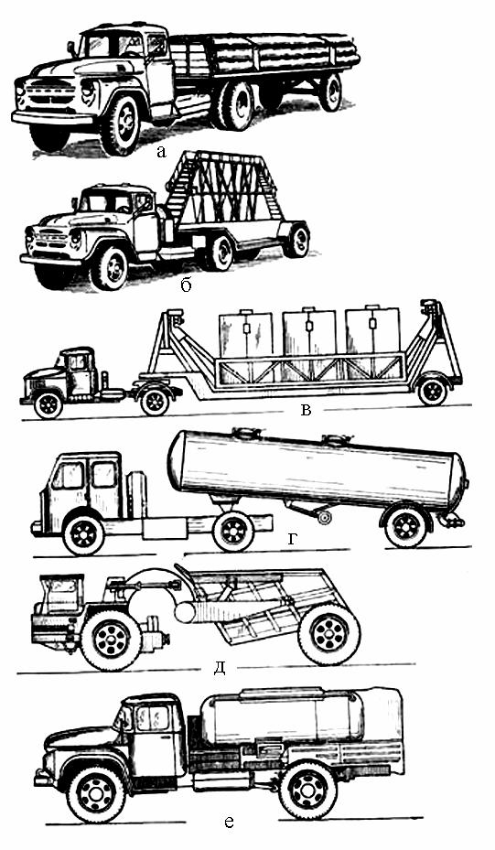

***Рис. 2.4.10. Спеціальні транспортні засоби:***

*а – причеп-розпуск; б – напівпричеп панелевоз; в – напівпричеп кабіновоз; г – цементовоз;*

*д – землевоз; е – автомобіль розчиновоз*

**2.4.4. Транспортування будівельної техніки і великогабаритних вантажів**

Під час переміщення з одного об’єкта на інший, одержання нової техніки й відправлення машин на ремонт вони перебазовуються автодорогами своїм ходом, буксируванням тягачами й перевезенням транспортними засобами загального або спеціального призначення.

Вибір способу транспортування визначається дальністю транс-портування, масою, габаритами, станом машин, наявністю тих або інших транспортних засобів й інших факторів. Транспортування машин за межами будівельного майданчика автодорогами можливо тільки за строгого дотримання правил дорожнього руху. Гусеничні машини транспортуються тільки на автомобілях або причепах-ваговозах. В органах Державтоінспекції необхідно одержати дозвіл на перевезення важковагових вантажів, а також на рух транспортних засобів, якщо їх розміри з вантажем або без вантажу перевищують хоча б один з таких показників: висота – 3,8 м від поверхні дороги, ширина – 2,5 м, довжина – 20 м для автопоїзда з одним причепом або напівпричепом і 24 м для автопоїзда з двома або більше причепами, або якщо вантаж виступає за задню точку габариту транспортного засобу більш ніж на 2 м.

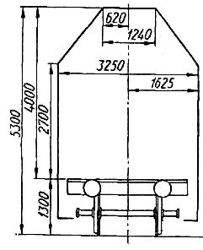

***Рис. 2.4.11. Габарит навантаження на залізничні платформи***

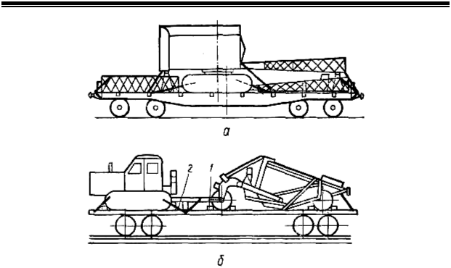

***Рис. 2.4.12. Схеми кріплення машин на платформах:***

*а – кріплення драглайна; б – кріплення причіпного скрепера з трактором;1 – упори; 2 – розтяжки*

Економічно доцільною є дальність транспортування автомобіль-ними дорогами у межах до 200–300 км. За більшої дальності, зазвичай, використовують залізничний і водний транспорт. Під час транспортування машин залізничним транспортом необхідно дотриму-ватися правил технічної експлуатації залізниць, першими з яких є відповідність габаритам (рис. 2.4.11) навантаження на платформи, правил розташування і кріплення вантажу.

Кріплення машини до платформи повинно виключати її сповзання в процесі транспортування під дією інерційних і відцентрових сил (рис. 2.4.12).